KOSZYCZEK WIELKANOCNY
z talerzyka papierowego.
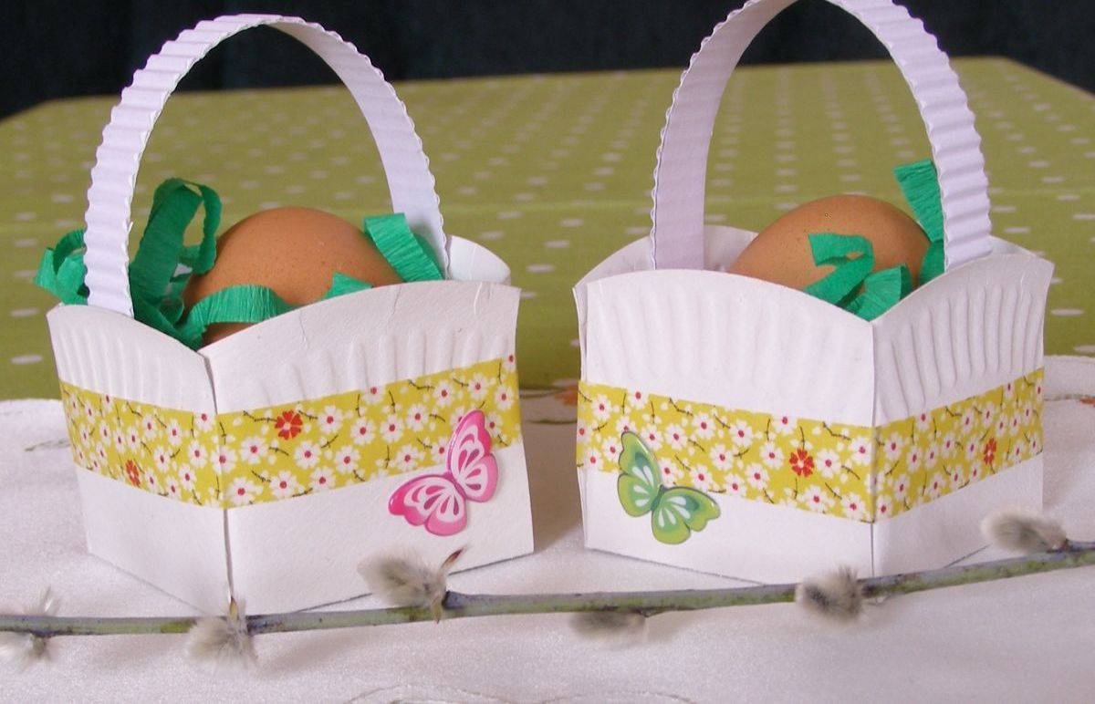

Ozdoby wielkanocne sprawiają, że na święta dom wygląda świeżo
i wiosennie. W łatwy sposób możemy go udekorować prostymi dekoracjami
z papieru. Oto pomysł i instrukcja wykonania koszyczka wielkanocnego.
Potrzebne będą:
- papierowe talerzyki
- ołówek
- linijka
- klej
- nożyczki
- kawałek białej tektury falistej
- 4 spinacze

Krok I – Rysowanie linii cięcia i zaginania
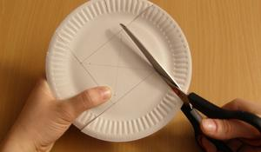
Na środku papierowego talerzyka narysuj kwadrat, a następnie przedłuż linie wychodzące z jego wierzchołków aż do krawędzi talerzyka – tak jak na zdjęciu.
Krok II – Wycinanie talerzyka
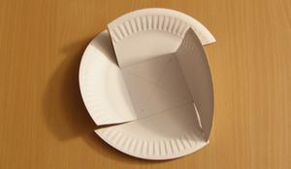
Linie wychodzące z wierzchołków kwadratu natnij nożyczkami, a następnie złóż talerzyk wzdłuż linii kwadratu.
Krok III – Sklejanie koszyczka
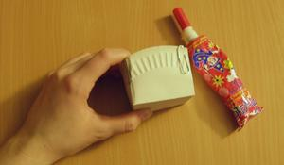
Skrzydełka zagnij do środka koszyczka i przyklej. Zanim klej wyschnie, zabezpiecz koszyczek przed rozłożeniem za pomocą spinaczy.

Krok IV – Przyklejanie uchwytu
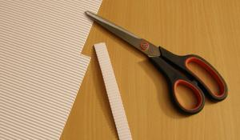

Z tektury falistej wytnij pasek, a następnie przyklej go do koszyczka jako uchwyt. Ozdób koszyczek według własnego pomysłu.
Koniecznie ozdób koszyczki, żeby były bardziej wesołe i kolorowe. To, jak to zrobisz, zależy tylko od Ciebie. Możesz wykorzystać gotowe dekoracje, na przykład naklejki, lub stworzyć je sama z kolorowego papieru, bibuły albo po prostu pomalować je kredkami.

Pozdrawiam i o zdjęcia proszę
Pani Ludmiłka

